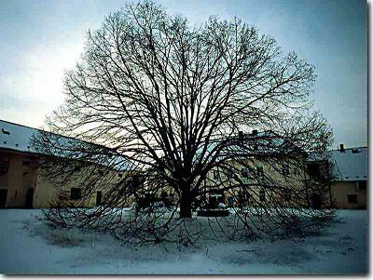
Strom je přelaskavý přítel člověka.

Neustále člověka obdarovává a chrání ho.

Zasadit strom znamená pro člověka obohatit se jeho přirozenou zklidňující krásou
a životodárným kyslíkem.

Zasadit strom znamená chránit život před vlivem zvyšujícího
se množství kysličníku uhličitého v ovzduší, před prachem nesoucím jedovaté látky z prostředí, které naše civilizace v takovém množství produkuje.

Zasadit strom znamená ochránit půdu před erozí, oživovat ji.

Zasadit strom je vyjádřením úcty životu na Zemi.

Děkujeme za podporu svým příznivcům.

Všem spoluobčanům, našim sousedům,
přejeme klidné Vánoce, zdraví a dobrou mysl v příštím roce.

Členové Občanského sdružení pro Ďáblice

